
รายงานการปฏิบัติราชการประจำเดือนมีนาคม 2567 งานป้องกันปราบปราม

มีนาคม 2567
ช่วงวันที่……1.……ถึง….31……ร้อยเวร 2-0 สายตรวจรถยนต์ ได้มีการออกตรวจจุดเสี่ยง จุดล่อแหลมร้านสะดวกซื้อในพื้นที่ เพื่อป้องกันเหตุ สร้างความอุ่นใจ และรักษาความปลอดภัยให้แก่​​ประชาชน
จำนวน……930…...ครั้ง

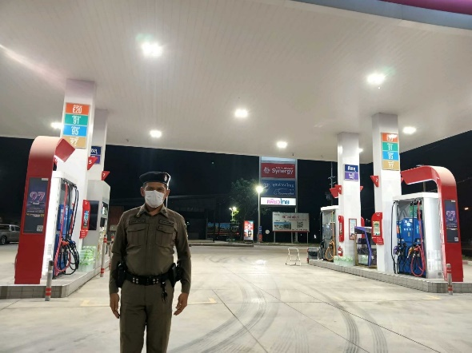
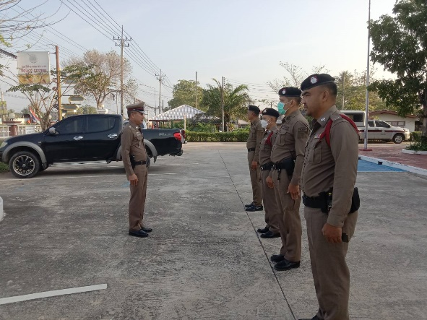

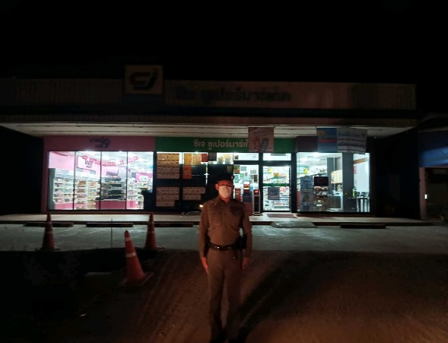
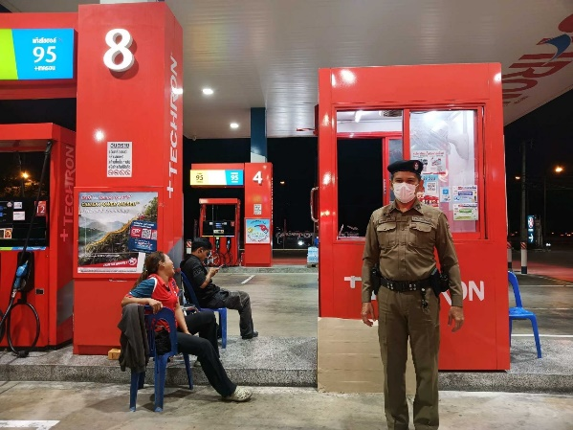


รายงานการปฏิบัติราชการประจำเดือนมีนาคม 2567 งานสืบสวน

รายงานการปฏิบัติราชการประจำ เดือน มีนาคม
ประจำปีงบประมาณ พ.ศ. 2567
สถานีตำรวจ…ห้วยยาง……….……
1. งานสืบสวน
วันที่ 1 มี.ค. 2567 ได้มีการจับกุมตัวผู้ต้องหา “จำหน่ายยาเสพติด และเสพยาเสพติด” จำนวน 2 ราย 2 คน
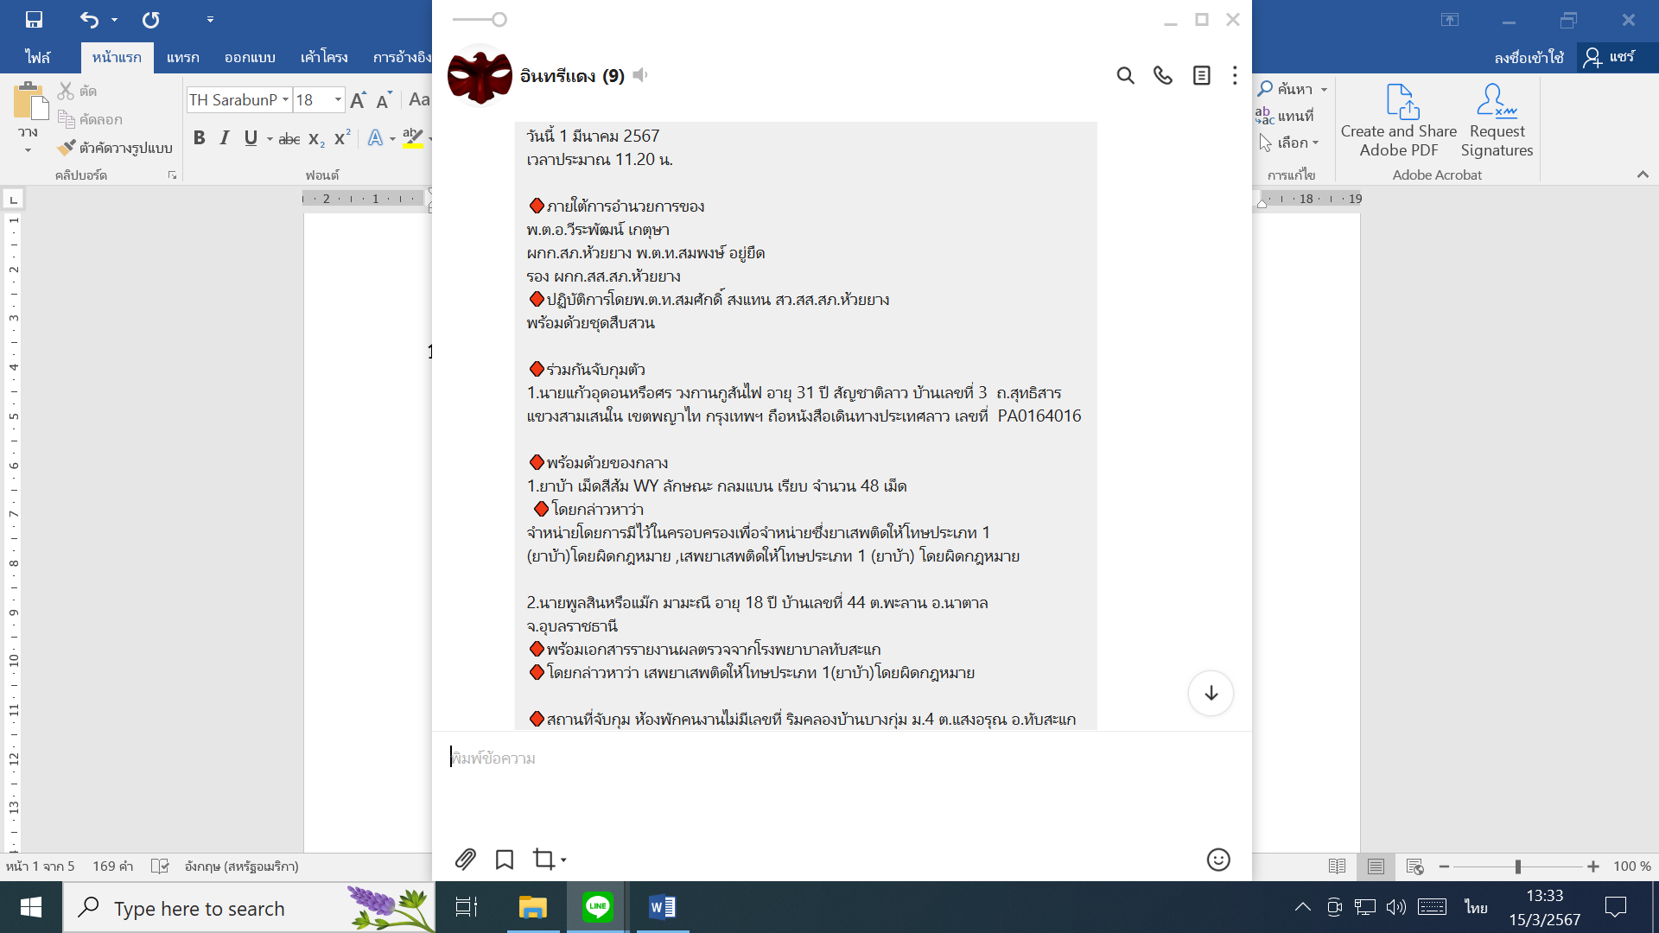
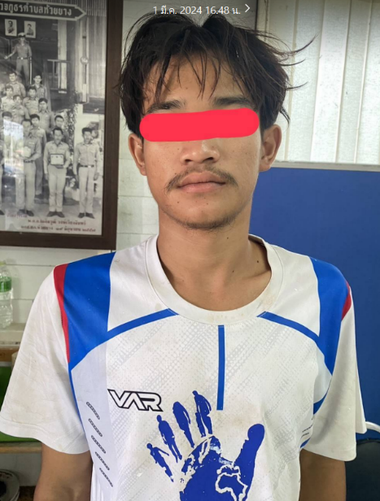
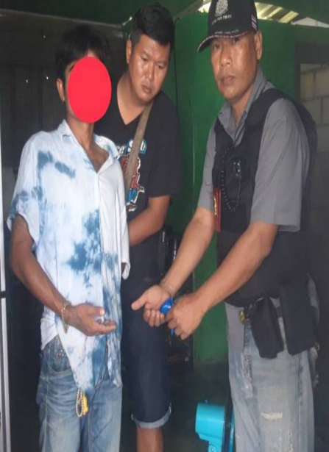

วันที่ 9 มี.ค.2567 ตรวจค้นจับกุม มีอาวุธปืนฯและเสพฯ จำนวน 3 ราย 3 คน
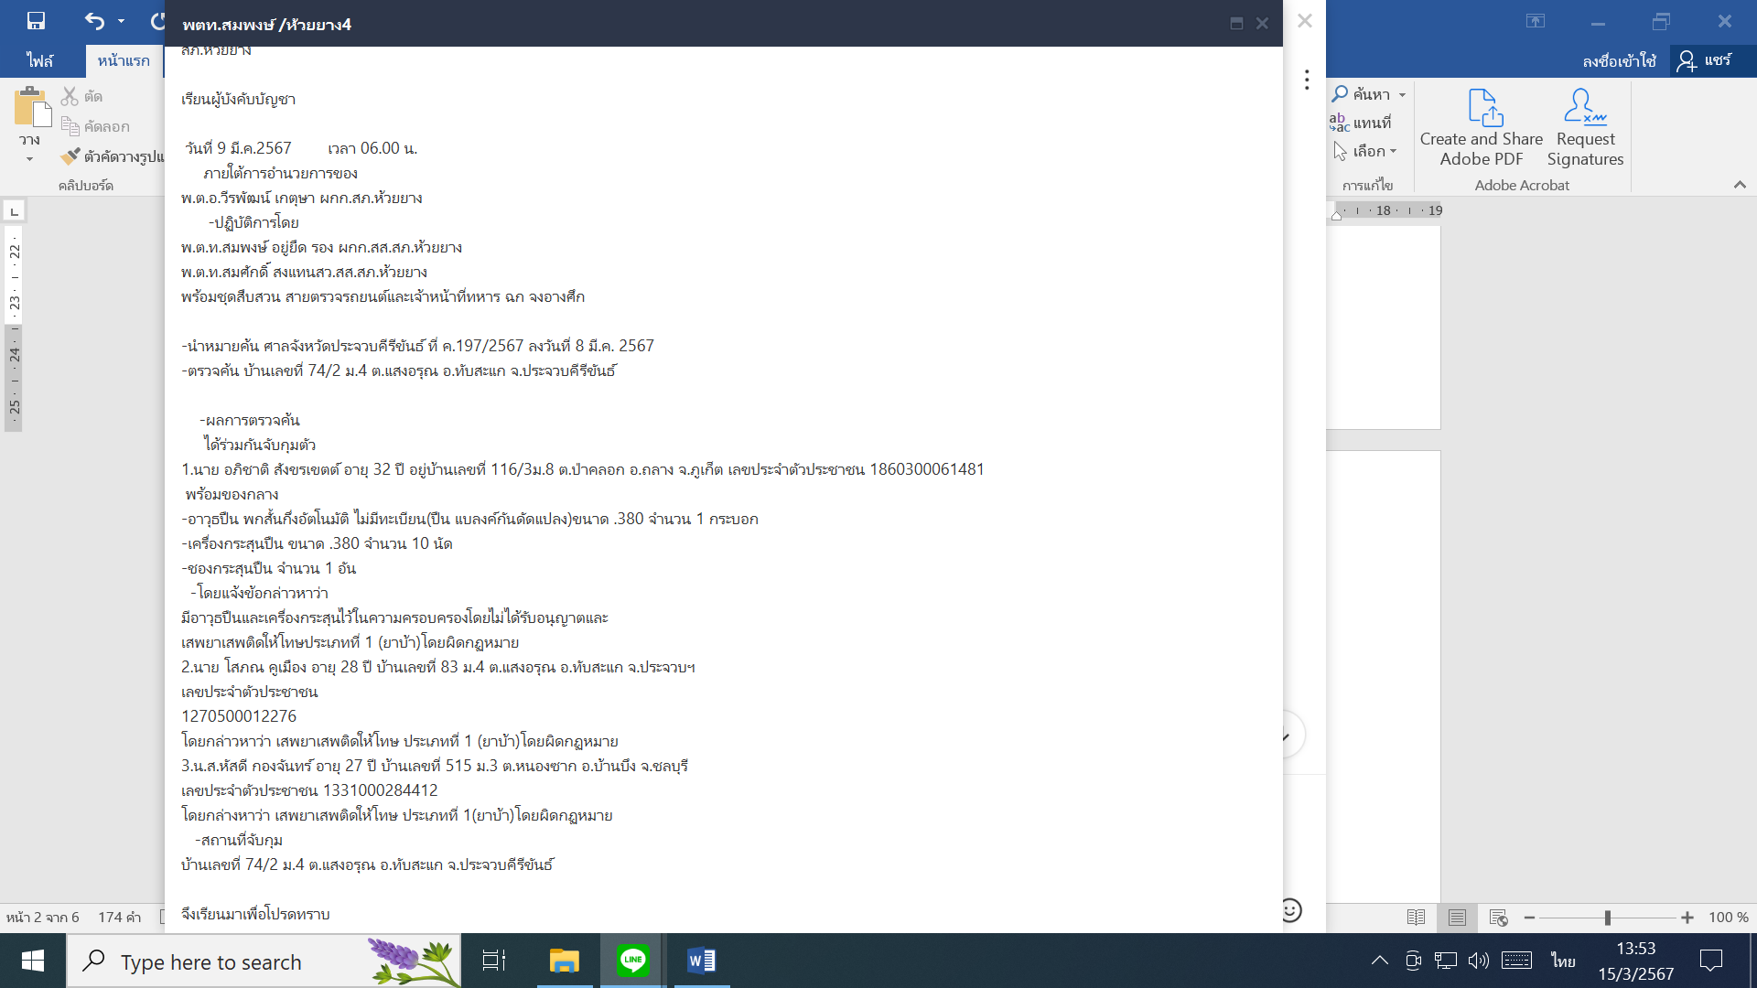

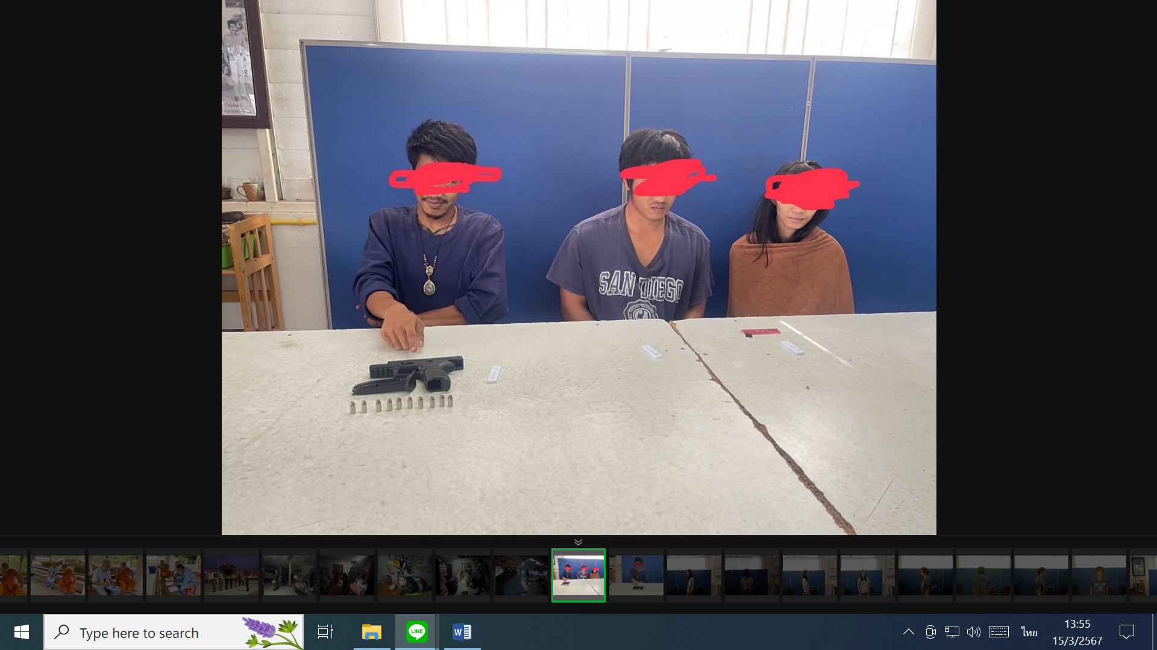
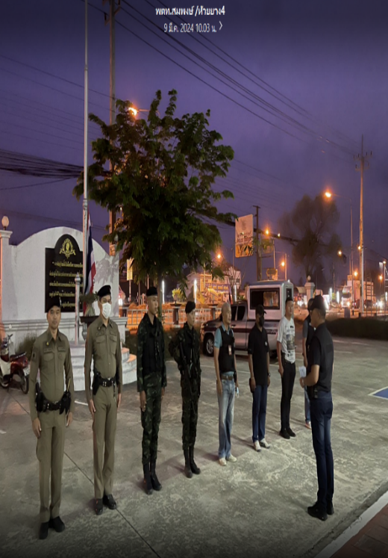



รายงานการปฏิบัติราชการประจำเดือนมีนาคม 2567 งานอำนวยการ
รายงานการปฏิบัติราชการ โครงการจิตอาสา “เราทำความดี ด้วยหัวใจ”
จิตอาสาพัฒนาและปรับปรุงภูมิทัศน์

ปีงบประมาณ พ.ศ. ๒๕๖๗ ประจำเดือน มีนาคม ๒๕๖๗
กิจกรรม จิตอาสาพัฒนาและปรับปรุงภูมิทัศน์
วันที่ วันที่ 13 มีนาคม 2567 เวลา 10.00 น.
หน่วยงาน : สภ.ห้วยยาง จว.ประจวบคีรีขันธ์ .
สถานที่จัดกิจกรรม : สภ.ห้วยยาง จว.ประจวบคีรีขันธ์
รายละเอียดกิจกรรม : ภายใต้การอำนวยการของ พ.ต.อ. วีระพัฒน์ เกตุษา ผกก.สภ.ห้วยยาง
สั่งการให้ข้าราชการตำรวจชุดจิตอาสา สภ.ห้วยยาง ร่วมดำเนินกิจกรรมจิตอาสาจิตอาสาพัฒนาและปรับปรุงภูมิทัศน์ ณ สภ.ห้วยยาง อ.ทับสะแก จว.ปะรจวบคีรีขันธ์
จำนวนผู้เข้าร่วมกิจกรรม : ข้าราชการตำรวจจิตอาสา สภ.ห้วยยาง 10 นาย

ภาพกิจกรรม

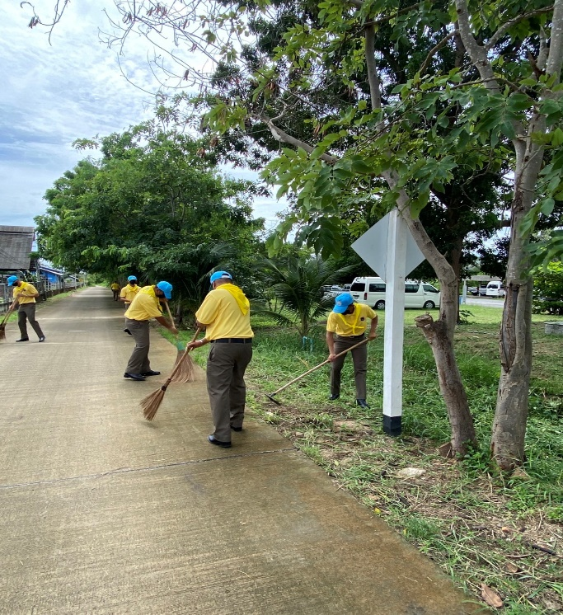
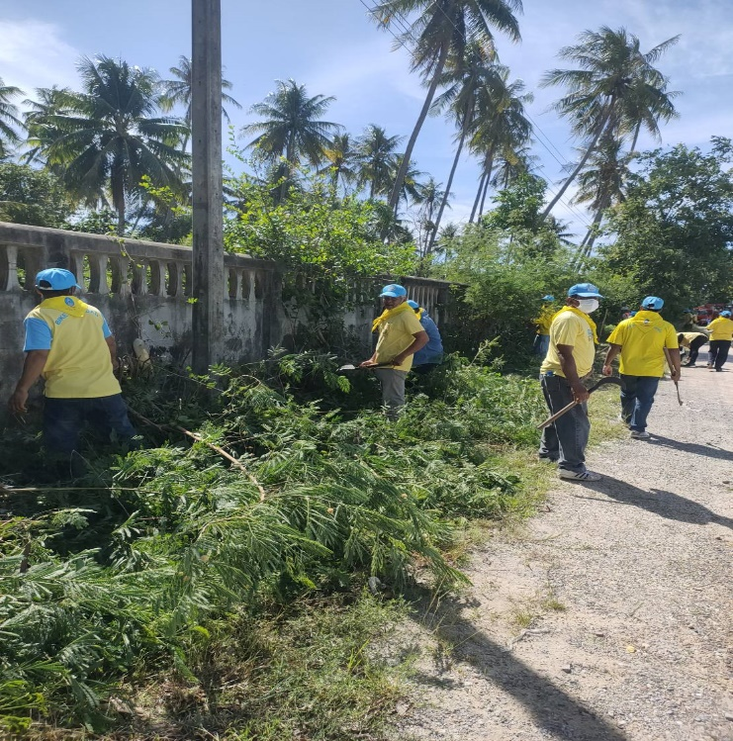

รายงานการปฏิบัติราชการประจำเดือนมีนาคม 2567 งานจราจร

๑.เจ้าหน้าที่ตำรวจจราจรเข้าช่วยเหลืออุบัติเหตุและอำนวยความสะดวกการจราจร ณ จุดเกิดเหตุ
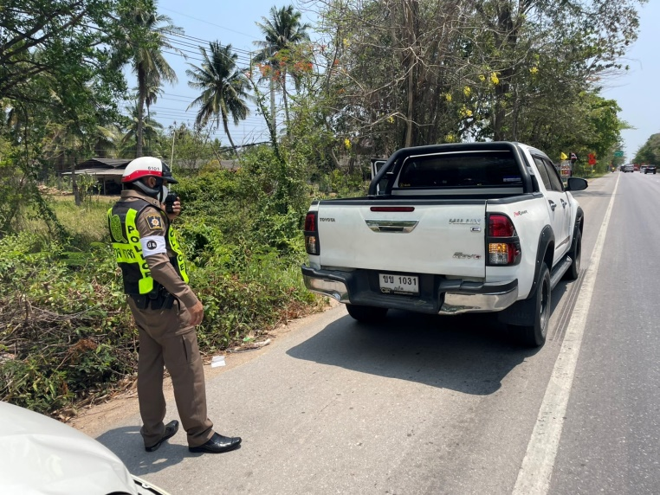
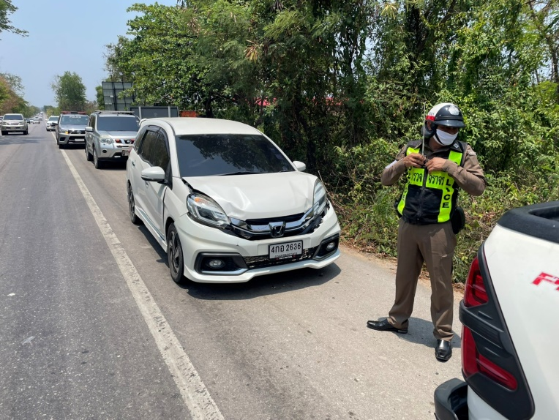

เมื่อวันที่ 13 มี.ค. 2567 เวลา 14.00 น. ได้เกิดเหตุว.40 ณ ถนนเพชรเกษมในพื้นที่สภ.ห้วยยาง ภายใต้การดำเนินการของ พ.ต.อ.วีระพัฒน์ เกตุษา ผกก.สภ.ห้วยยางเข้าแจ้งให้ เจ้าหน้าที่ตำรวจจราจรเข้าไปช่วยเหลือและอำนวยความสะดวกด้านจราจร

รายงานการปฏิบัติราชการประจำเดือนมีนาคม 2567 งานสอบสวน
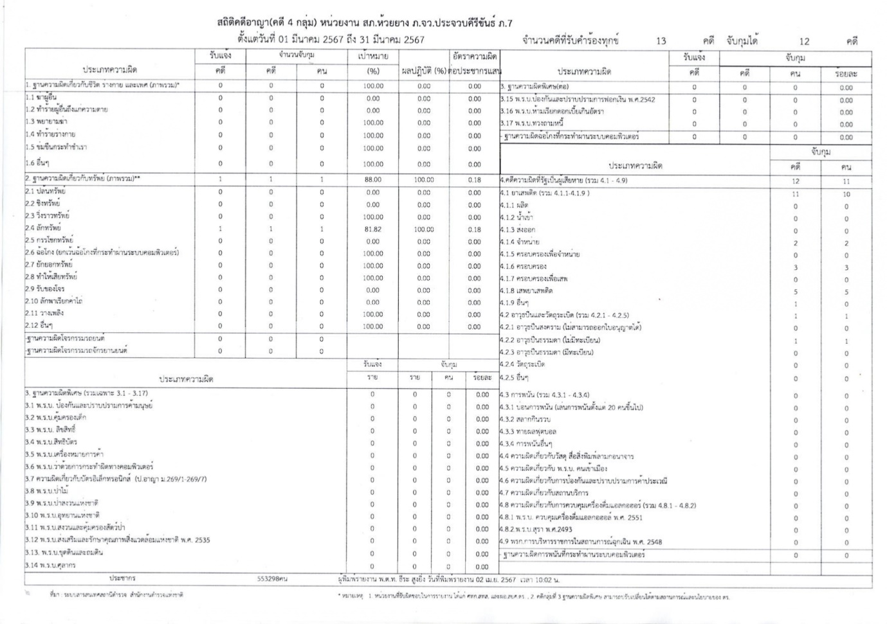ม

